

Università degli Studi di Napoli  
“Parthenope”

Dipartimento di Scienze e Tecnologie

Corso di Laurea in Informatica

Progetto di “Basi di Dati”

Tracciamento delle armi

**Anno Accademico 2018/2019**

Dario Musella 0124001799  
Raffaele Venuso 0124001754

Sommario

Progettazione 3

Raccolta e analisi dei requisiti 3

Glossario 3

Diagramma EE/R 4

Diagramma relazionale 6

Utenti 8

Operazioni degli utenti 8

Volumi 10

Vincoli d’integrità 11

Statici 11

Dinamici 11

Verifica di normalità 11

I forma normale 11

II forma normale 11

III forma normale e BCNF 11

Implementazione 12

Creazione utenti 12

Data Definition Language 12

Persona 12

Accessorio 12

Fornitore 13

Cliente 13

Dipendente 13

Turni programmati 13

Turni effettuati 13

# Progettazione

## Raccolta e analisi dei requisiti

Si vuole realizzare una base di dati per gestire la tracciabilità di un negozio di armi e munizioni. La base di dati deve poter assicurare una tracciabilità dell’armamento che parte dall’arrivo in negozio dei prodotti fino alla vendita al cliente finale, che include anche la denuncia di detenzione delle armi e munizioni acquistate.

Il sistema informativo tiene traccia delle informazioni inerenti alle seguenti aree:

* Acquisto e spedizione delle forniture di armamenti in negozio
* Monitoraggio dei venditori nel negozio
* Acquisto dei prodotti da parte dei clienti
* Denuncia della detenzione di armi e munizioni

La base di dati mantiene informazioni sull’acquisizione e la spedizione dei lotti di armamentari, e dei fornitori che curano la spedizione di tali carichi.

Nel negozio sono presenti dei dipendenti che interagiscono con i clienti e vendono i prodotti presenti nel negozio. Il sistema tiene traccia dei turni effettuati e pianificati dei vari dipendenti che lavorano nel negozio.

La banca dati tiene traccia di tutti i prodotti presenti in negozio: armi, munizioni e accessori (visori notturni, zaini, fondine ecc.). Per gli accessori basta tenere traccia delle eventuali vendite di catalogo, mentre per l’effettivo equipaggiamento è necessario una tracciabilità più capillare: va tenuta traccia delle matricole di ogni singola arma e del cliente che acquista la singola arma (e/o munizioni). Sono memorizzate inoltre le vendite effettuate.

La base di dati registra inoltre le denunce delle armi e munizioni acquistate nel negozio presso i vari commissariati che elaborano tali denunce.

## Glossario

|  |  |  |
| --- | --- | --- |
| Termine | Descrizione | Sinonimi |
| Equipaggiamento | Armi e munizioni che vengono portate in negozio e successivamente vendute al cliente finale. | Armamentario, armamento |
| Fornitura | Pacco contenente alcuni stock di equipaggiamento che vengono spediti in negozio. | Lotto, carico |
| Fornitore | Aziende logistiche che gestisce il flusso dei prodotti dalle industrie al negozio. |  |
| Dipendente | Operatore dell’armeria che cura le vendite al cliente finale. | Venditore |
| Cliente | Persona che acquista i prodotti dall’armeria. |  |
| Vendita | Fattura emessa dal dipendente all’atto della vendita di prodotti al cliente. |  |
| Accessori | Prodotti che non sono soggetti alla tracciabilità. |  |
| Denuncia | Atto giuridico della quale i clienti si avvalgono per portare a conoscenza di un’autorità competente la detenzione dell’equipaggiamento acquisito nel negozio. |  |
| Commissariato | Ufficio della Polizia di Stato che riceve ed elabora le denunce compilate dai clienti. |  |

Tabella 1: Glossario dei termini

## Diagramma EE/R

Una volta valutati i requisiti, un primo approccio è la condivisione in diagramma E/ER del linguaggio naturale, come viene riportato in figura 1.

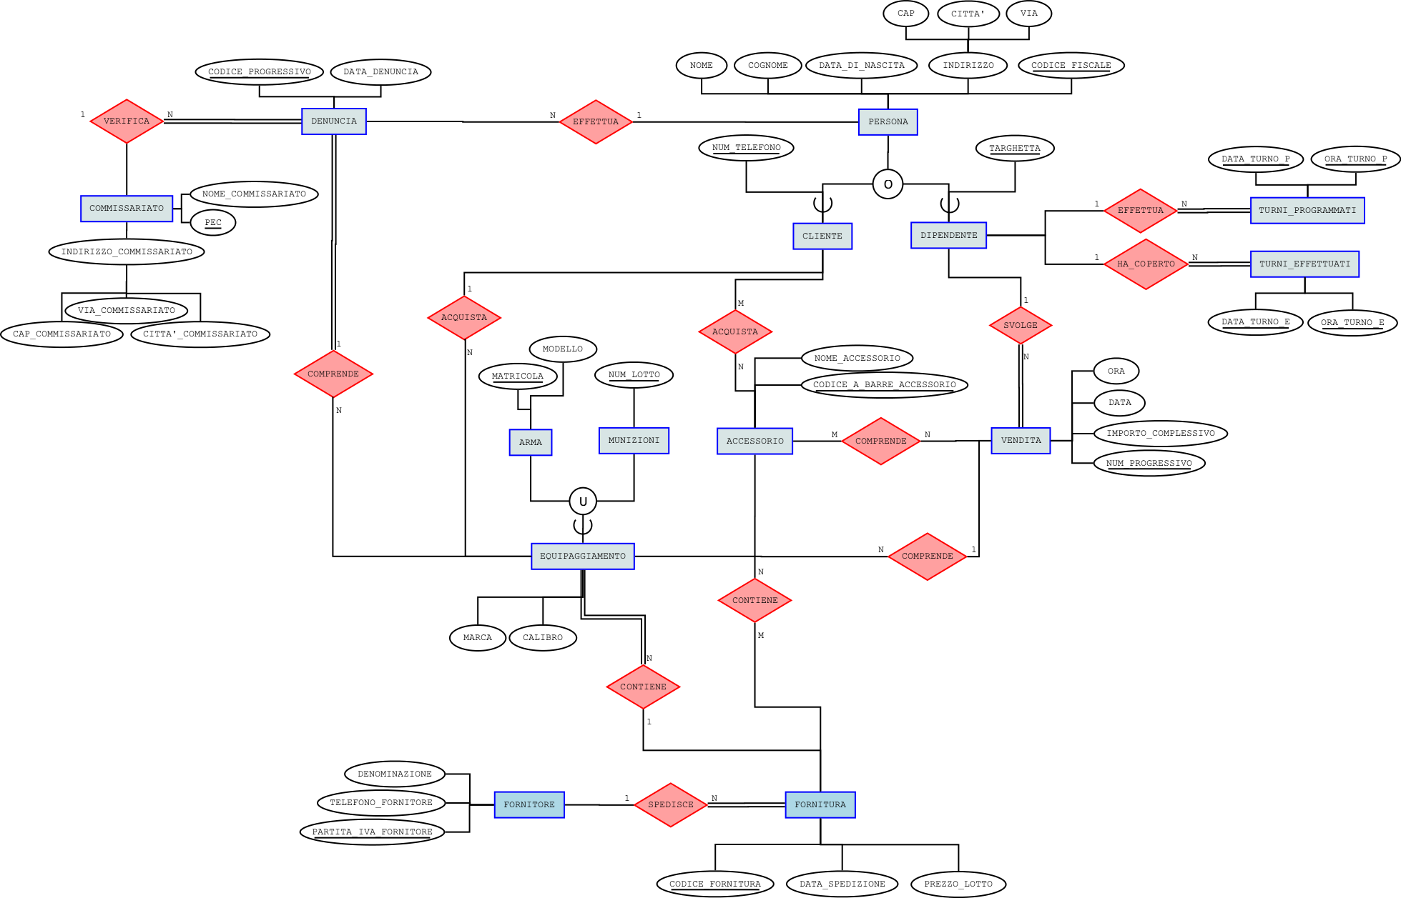

Figura 1: Diagramma Extended Entity-Relationship

## Diagramma relazionale

In figura 2 viene illustrata la conversione in diagramma relazionale del modello E/ER della figura 1. Gli attributi derivati, corrispondenti agli indirizzi di COMMISSARIATO e PERSONA sono stati trasformati in tre attributi corrispondenti al CAP, la città e la via. Per una questione pratica si è scelto di mantenere la divisione tra la data e l’ora nelle tabelle, optando per una conversione in VARCHAR2 degli orari, gestendo il formato dell’orologio mediante vincoli statici.

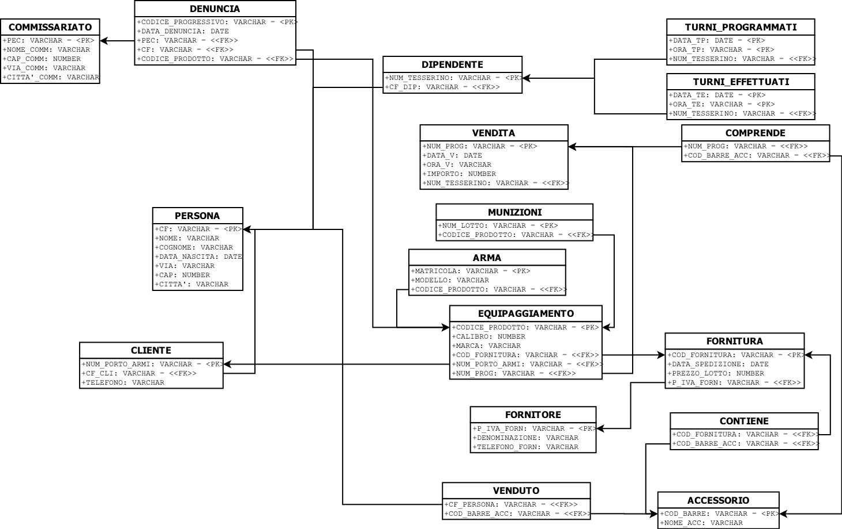

Figura 2: Diagramma relazionale

## Utenti

La base di dati comprende, oltre al *superutente* BDArmeria, altri tre utenti: un operatore, un proprietario e l’utenza della Polizia di Stato.

|  |  |  |  |
| --- | --- | --- | --- |
| Utente | Tipo | Volume | Permessi |
| Proprietario | Amministratore | 1 | **Tutti** su tutte le tabelle |
| Operatore | Comune | 1 |  |
| Polizia | Comune | 1 |  |

Tabella 2: Tavola degli utenti

## Operazioni degli utenti

Segue un elenco delle operazioni utente fornite dalla banca dati per effettuare determinate operazioni:

* **Elabora denuncia da armeria**: produce una vendita di un prodotto ad un cliente (già registrato nella banca dati) ed effettua la denuncia di quel prodotto presso il commissariato più vicino al negozio. Legge il numero del tesserino del dipendente che esegue tale operazione, il codice del prodotto acquistato, l’importo della vendita e il codice fiscale del cliente.
* **Emetti fattura di un nuovo cliente**: produce una vendita di un prodotto ad un nuovo cliente. Legge il numero del tesserino del dipendente che compie l’operazione, il codice del prodotto acquistato, l’importo della vendita e le generalità del nuovo cliente da memorizzare nel database.
* **Informazioni arma**: legge la matricola di un’arma e visualizza delle informazioni inerente ai dettagli tecnici, se l’arma è stata già venduta ne visualizza il detentore e verifica se è stata denunciata.
* **Inserisci nuovo accessorio in magazzino**: inserisce nella base di dati un nuovo accessorio presente nel negozio, compilando anche le informazioni inerente alla fornitura di provenienza.

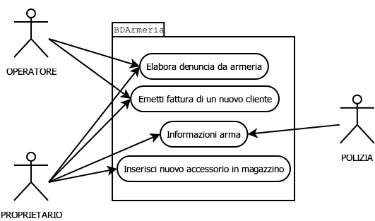

Figura 3: Diagramma UML delle condizioni di utilizzo

Seguono le schede che descrivono in dettaglio le operazioni utente

|  |  |
| --- | --- |
| **Operazione** | **DenunciaDaArmeria** |
| **Argomenti:** | numero tesserino, codice prodotto, prezzo, codice fiscale cliente |
| **Risultato:** | aggiunta di una vendita e denuncia, aggiornamento delle informazioni sul prodotto / errore |
| **Errori:** | arma già acquistata  cliente non presente in banca dati |
| **Usa:** | vendita, cliente, equipaggiamento, denuncia |
| **Modifica:** | vendita, equipaggiamento, denuncia |
| **Prima:** | c’è un prodotto disponibile alla vendita |
| **Poi:** | una vendita viene effettuata  una denuncia viene svolta  aggiunta delle informazioni sull’equipaggiamento |

|  |  |
| --- | --- |
| **Operazione** | **AcquistaNuovoCliente** |
| **Argomenti:** | numero tesserino, codice prodotto, prezzo, (dati del nuovo cliente) codice fiscale, nome, cognome, data di nascita, via, CAP, città, numero porto d’armi e numero di telefono |
| **Risultato:** | aggiunta di un cliente e vendita di un prodotto, aggiornamento delle informazioni sul prodotto / errore |
| **Errori:** | arma già acquistata  cliente già presente in banca dati |
| **Usa:** | vendita, cliente, persona, equipaggiamento |
| **Modifica:** | vendita, cliente, persona, equipaggiamento |
| **Prima:** | c’è un prodotto disponibile alla vendita e non c’è un cliente in banca dati |
| **Poi:** | un nuovo cliente viene inserito  una vendita viene effettuata |

|  |  |
| --- | --- |
| **Operazione** | **InfoArma** |
| **Argomenti:** | matricola dell’arma |
| **Risultato:** | visualizzazione delle informazioni sull’arma corrispondente alla matricola / errore |
| **Errori:** | arma non presente in banca dati |
| **Usa:** | arma, equipaggiamento, cliente, persona, denuncia, commissariato |
| **Modifica:** |  |
| **Prima:** |  |
| **Poi:** |  |

|  |  |
| --- | --- |
| **Operazione** | **NuovoAccessorio** |
| **Argomenti:** | codice a barre accessorio, nome accessorio, codice fornitura, data spedizione, prezzo, partita iva fornitore |
| **Risultato:** | aggiunta di un nuovo accessorio al negozio, assieme alla fornitura di provenienza / errore |
| **Errori:** | data errata |
| **Usa:** | fornitura, accessorio, contiene |
| **Modifica:** | fornitura, accessorio, contiene |
| **Prima:** | non è presente un accessorio in magazzino, né una fornitura che li contiene |
| **Poi:** | un nuovo accessorio viene inserito  dei dati su una nuova fornitura vengono inseriti |

## Volumi

Le seguenti tavole descrivono quelli che sono degli ipotetici volumi calcolati in base alle condizioni di obsolescenza dei dati. L’armeria richiede di memorizzare gli orari di lavoro effettuati e pianificati, assieme alle forniture nell’arco di un anno, mentre nel caso di tutte le altre informazioni è necessario tenerli registrati in maniera permanente[1].

|  |  |  |  |
| --- | --- | --- | --- |
| Tabella | Tipo | Volume | Periodo |
| Commissariato | E | 60 | Perpetuo |
| Denuncia | E | 20000 | Perpetuo |
| Persona | E | 20000 | Perpetuo |
| Cliente | E | 19800 | Perpetuo |
| Dipendente | E | 20 | Perpetuo |
| Turni effettuati | E | 1095 | Annuale |
| Turni programmati | E | 1095 | Annuale |
| Equipaggiamento | E | 6000 | Perpetuo |
| Arma | E | 4000 | Perpetuo |
| Munizioni | E | 2000 | Perpetuo |
| Vendita | E | 6000 | Perpetuo |
| Accessorio | E | 100 | Perpetuo |
| Comprende | A | 100 | Perpetuo |
| Fornitura | E | 700 | Annuale |
| Fornitore | E | 30 | Perpetuo |
| Venduto | A | 20000 | Perpetuo |
| Contiene | A | 700 | Annuale |

Tabella 3: Tavola dei volumi

## Vincoli d’integrità

### Statici

* Espressione regolare sul codice fiscale
* Espressione regolare sul numero di porto d’armi
* Espressione regolare sul formato orario

### Dinamici

* Una persona deve aver compiuto almeno i 18 anni di età.
* Le vendite possono essere fatte solamente durante il regolare orario di apertura dell’attività (dalle 7:30 fino alle 21:00).
* Il costo dei singoli lotti non può superare i 15000€.
* L’orario dei turni effettuati non può essere al di fuori del regolare orario di apertura dell’attività.
* L’orario dei turni programmati non può essere al di fuori del regolare orario di apertura dell’attività.
* Non è possibile elaborare più di 15 denunce al giorno.

## Verifica di normalità

### I forma normale

Tutte le relazioni soddisfano la prima forma normale. Tutti gli attributi presenti in ciascuna tabella sono atomici, e gli unici attributi composti corrispondenti agli indirizzi di ubicazione dei commissariati e di residenza delle persone sono stati scomposti in *Via, CAP* e *Città*.

### II forma normale

Tutte le relazioni soddisfano la seconda forma normale. Risulta ovvia per tutte le tabelle la cui chiave è costituita da un solo attributo, ma è comunque verificata per le altre tabelle (tabelle di transizione e turni di lavoro) la cui chiave è composta da due attributi poiché, come da definizione, ciascun attributo non dipende funzionalmente solo da una parte della chiave primaria.

### III forma normale e BCNF

Tutte le relazioni soddisfano la terza forma normale. Tutti gli attributi non-chiave presenti nelle tabelle non sono funzionalmente dipendenti da altri attributi non-chiave. Inoltre è verificata anche la BCNF, in quanto tutte le dipendenze funzionali derivano sempre da una superchiave.

# Implementazione

Viene mostrato in questo capitolo l’implementazione in codice SQL del modello appena presentato.

## Creazione utenti

La prima parte dell’implementazione consiste nella creazione di un utente amministratore che gode di tutti i permessi sulla base di dati. È possibile anche creare gli altri utenti, dove i permessi vengono concessi successivamente alla creazione dello schema.

In seguito bisogna connettersi all’utente PROPRIETARIO per procedere con la creazione della banca dati.

## Data Definition Language

Di seguito viene riportata la creazione delle tabelle con i vari vincoli statici e referenziali annessi.

Commissariato



### Persona



### Accessorio



### Fornitore



### Cliente



### Dipendente



### Turni programmati



### Turni effettuati



### Vendita

### Fornitura



### Equipaggiamento



### Arma



### Munizioni



### Denuncia



### Contiene



### Venduto



### Comprende



1. Limitatamente al ciclo di vita delle informazioni preservate e della base di dati